跑步机速度传感器故障处理方法 图解

调节速度传感器
跑步机使用一段时间后，由于一些客观原因，至使电子表无法正常工作，速度传感器感应不到信号即为原因之一（如下图所示）。
解决方法：
拆下电机保护罩，将速度传感器尽量与磁石靠近（3 mm-5mm），将传感器与磁石尽量对齐。
干簧管速度传感器调节注意事项：
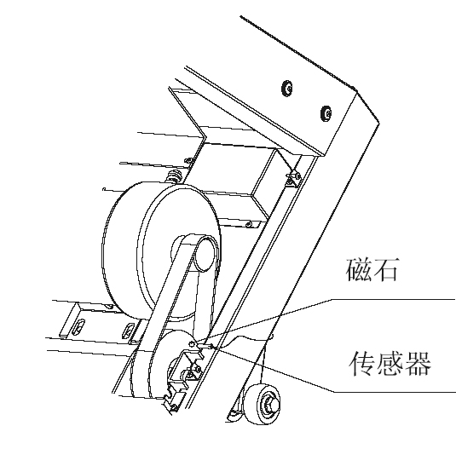
光电编码速度传感器调节注意事项：
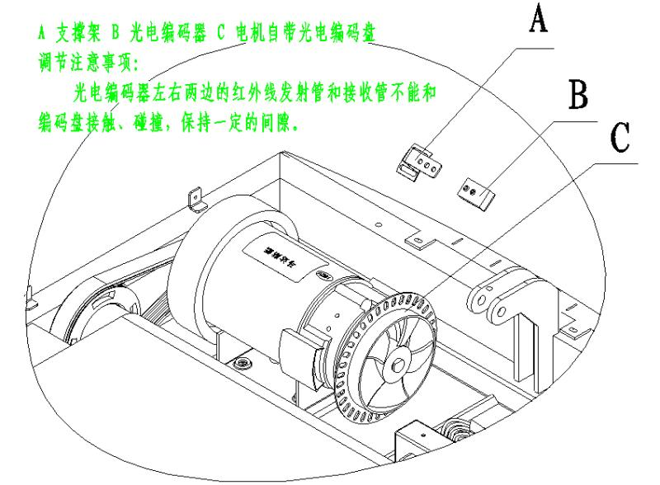
ip
深圳诚星健身器材维修行 C类资料

